Maricela Cristina Del Val Hernández
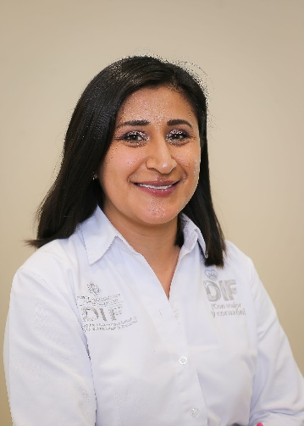 | Jefa del Departamento de Capacitación y Desarrollo Institucional
 | Blvd. José María Patoni. Fracc. Predio Rústico La Tinaja y Los Lugos N°105 C.P. 34217
 | Teléfono Oficina:618 137 91 09
Correo electrónico:
maricela.delval@durango.gob.mx

LICENCIADA EN PSICOLOGÍA

Licenciatura en Psicología. Centro Universitario PROMEDAC. Agosto de 2003 a Julio de 2007

TRAYECTORIA PROFESIONAL
- Profesora de Psicología del Desarrollo. Cree Durango – Licenciatura en Terapia Física
Agosto 2020 – julio 2021
- Psicólogo Evaluador. Secretaría de Seguridad Pública – CEACC
Enero 2015 – septiembre 2017
- Auxiliar de Recursos Humanos. Dirección de Recaudación
Septiembre 2011 – enero 2015
- Coordinadora de Fomento y Promoción de la Salud. Guardería Participativa de la Secretaría de Finanzas. Zac
- Agosto 2008 – junio 2011
TRAYECTORIA EDUCATIVA

- Licenciatura En Psicología. Centro Universitario PROMEDAC
Agosto 2003 a Julio 2007
- Preparatoria. Centro Universitario PROMEDAC
Agosto 2000 a Julio 2003
- Secundaria. E.S.T. 67 “José Santos Valdez”
Agosto 1997 a Julio 2000

CURSOS O DIPLOMADOS RECIBIDOS

- Diplomado en Reclutamiento y Selección de Personal, por la División de Estudios de Posgrado de la UJED. 2021
- Certificación en Detección de Víctimas de Trata, por el Instituto Nacional de Migración. 2019
- Seminario “Psicología Jurídica y elaboración de periciales psicológicas”, por el COMEPPSI y la UNES. 2019
- DC-3 en Seguridad Empresarial, por Desarrollo Organizacional CRECE. 2018
- Taller en psicometría, entrevista y reporte psicológico, por el CNCA. 2017

- Taller en Psicología del Rostro y Psicografología, por Psicografología. 2007
- Diplomado en Desarrollo Humano, por la Universidad Iberoamericana campus Torreón. 2007

OTROS CURSOS O DIPLOMADOS RECIBIDOS

- Capacitación en Derechos Humanos, por la CEDH
- Curso en Diversidad Sexual, por la Escuela de Formación para la Igualdad Sustantiva y SNDIF
- Ciclo de conferencias en Derechos Humanos y Grupos de Atención Prioritaria, por la CNDH y SNDIF
- Ciclo de conferencias: Los 12 delitos por hechos de corrupción en México, por el Sistema Nacional Anticorrupción y la Secretaría de la Función Pública
- Foro “El rol de la evaluación y rendición de cuentas”, del INEVAP
- Conferencia “Entre la vida, la muerte y la mente”, del HSM Dr. Miguel Vallebueno

Victoria de Durango, Dgo., a | 02 | 10 | 2024
 | Día | Mes | Año

